第6讲 水
一、选择题

1. (2016，河北)下列有关水的叙述正确的是( A )
A. 煮沸可以使硬水软化
B. 地球表面淡水资源非常丰富
C. 水可以溶解任何物质
D. 明矾净水的作用是杀菌消毒
2. (2016，山西)世界上的物质多种多样，下列物质属于氧化物的是( D )
A. 葡萄糖 B. 液氧
C. 氯酸钾 D. 一氧化碳
3. (2016，安徽)2016年“中国水周”活动的宣传主题是“落实五大发展理念，推进最严格水资源管理”。下列做法不符合这一主题的是( B )
A. 逐步淘汰高耗水生产工艺
B. 农作物采用大水漫灌
C. 生活污水集中处理后排放
D. 加强对水资源的监测
4. (2016，天门)下列有关水的净化和处理，说法正确的是( A )
A. 生活污水应集中处理，达标后再排放
B. 过滤能除去水中所有的杂质
C. 硬水经活性炭吸附后变成软水
D. 电解水生成氢气和氧气的质量比约为2∶1
5. (2016，南宁)如图是电解水实验的装置图，下列说法错误的是( C )
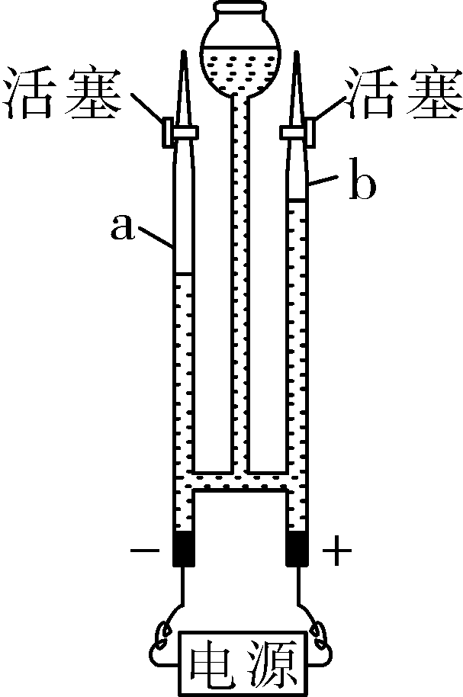
第5题图
A. 在水中加入少量氢氧化钠以增强导电性
B. 反应一段时间后，a、b玻璃管中产生的气体体积比约为2∶1
C. 将燃着的木条分别放在两个玻璃管尖嘴口，打开活塞，a管的气体使燃着的木条燃得更旺，b管的气体被点燃
D. 由电解水实验得出结论：水是由氢、氧两种元素组成的
6. (2016，齐齐哈尔)下列微观模拟图中和分别表示不同元素的原子，其中表示单质的是( C )
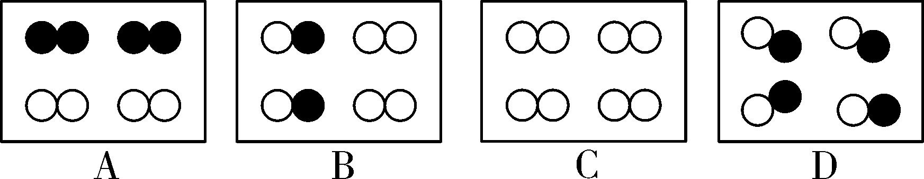
7. (2016，六盘水)下列物质按混合物、氧化物、单质顺序进行分类的是( A )
A. 生理盐水 干冰 臭氧
B. 石灰石 熟石灰 金刚石
C. 冰水共存物 铁锈 氮气
D. 空气 五氧化二磷 生铁
8. (2016，白银)2016年1月，中科院兰州化学物理研究所科研人员研究开发了一套具有超强水处理净化能力的装置。下列关于水的净化的说法，不正确的是( B )
A. 活性炭可除去水中的异味
B. 过滤可以除去水中所有的杂质
C. 硬水通过煮沸可降低硬度
D. 蒸馏对水的净化程度最高
9. (2016，重庆A)野外生存训练课上，某同学设计了几种获得饮用水的方法，其中最不合理的是( D )
A. 融化积雪，煮沸后使用
B. 收集雨水，煮沸后使用
C. 过滤泥水，煮沸后使用
D. 用沙子和木炭处理海水，煮沸后使用
二、填空题
10. (2016，资阳)水是人们生活生产中应用最多的物质：
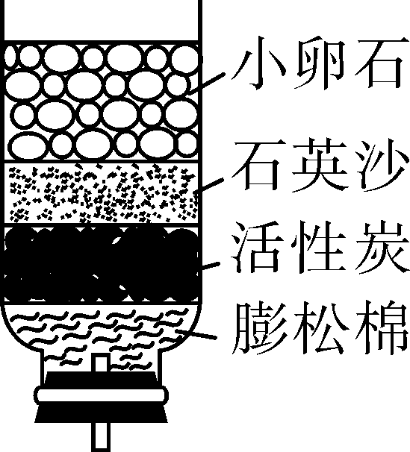
第10题图
(1)用如图所示的简易装置净化水时，活性炭的主要作用是吸附。
(2)硬水中含有较多的③(选填序号)。
①CaCO₃ ②Mg(OH)₂
③Ca^{2＋}、Mg^{2＋} ④Na₂SO₄
生活中通过煮沸的方法来降低水的硬度。
11. (2016，衡阳)人类生活离不开水，某中学研究性学习小组对附近河流水质的状况进行相关的调查研究。
(1)要除去水样中的不溶物，可采取的操作是过滤。
(2)完成(1)中的操作后，检验所得水样属于硬水还是软水，可用的物质是肥皂水。
(3)完成(2)中的操作后，测定水样为硬水，则日常生活中将它转化为软水的方法是煮沸。
(4)爱护水资源是每个公民的责任和义务，下列行为属于节约用水的是AB(填字母代号)。
A. 农业和园林浇灌改大水漫灌为喷灌
B. 洗菜的水用来浇花
C. 用自来水不断为西瓜冲水降温
D. 用工业废水浇地
12. (2016，西宁)水是人类宝贵的自然资源，与人类的生产、生活密切相关。
(1)通过电解水实验，可以知道水是由氢、氧元素(H、O)组成。
(2)饮用酸碱度过大或硬度过大的水都不利于人体健康。在实验室里可用pH试纸(或pH计)测定水的酸碱度；可通过煮沸或蒸馏方法来降低水的硬度。
(3)净化水的常用方法有：①消毒杀菌 ②过滤 ③蒸馏 ④活性炭吸附 ⑤加明矾吸附沉降。天然水中往往含有许多杂质，要把天然水净化成生活中的自来水，所选用的净化方法按净化过程排序是⑤②④①(填序号)。
13. (2016，滨州)水在地球上储量很大，分布范围也很广，但可供人类直接利用的淡水却非常少。
(1)自来水厂净水过程中用到活性炭，其作用是吸附水中的色素和异味，由于该过程不能将硬水转化成软水，所以生活中常用煮沸的方法将硬水软化；
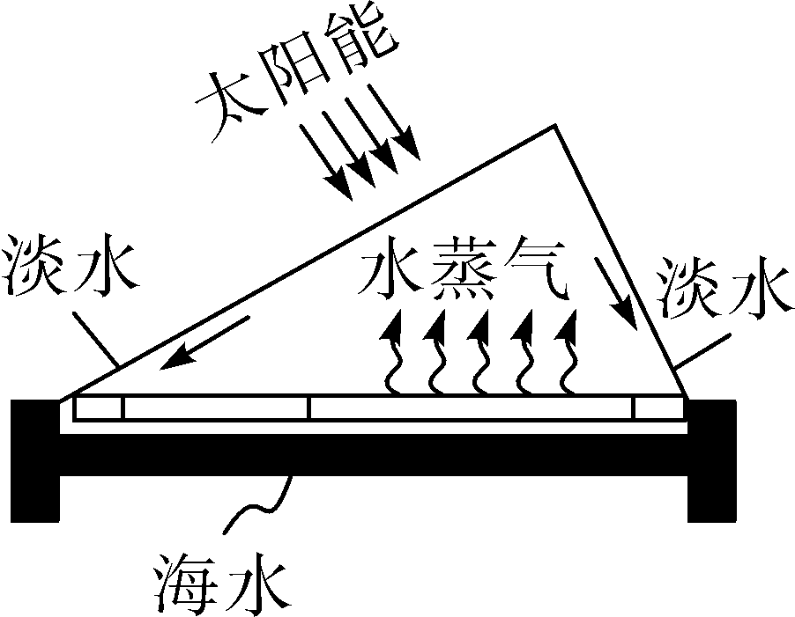
第13题图
(2)远离陆地的海岛可以利用图示的“太阳能海水淡化装置”缓解淡水不足的问题。
①水变成水蒸气的过程中，不发生变化的是AB(填序号)；
A. 分子质量 B. 分子种类 C. 分子间隔
②利用该装置将一定量的海水暴晒一段时间后，剩余海水中氯化钠的质量分数会变小(填“变大”“变小”或“不变”)。
14. (2016，天津)水是人类宝贵的自然资源。
(1)天然水中含有许多杂质，实验室常用过滤方法除去水中不溶性杂质，过滤需要用到的仪器有带铁圈的铁架台、烧杯、漏斗和玻璃棒(填仪器名称)。
(2)硬水给生活和生产带来很多麻烦，生活中常用煮沸的方法降低水的硬度。
(3)氯气可用作自来水的消毒剂，实验室制取氯气的化学方程式为：
MnO₂＋4HCl(浓)===== X＋Cl₂↑＋2H₂O，X的化学式为MnCl₂。
(4)在电解水的实验中，两电极相连的玻璃管上方产生的气体是氧气和氢气，一段时间后，氧气和氢气的体积比约为1∶2。
15. (2016，桂林)河水含泥沙、细菌等杂质，需要净化处理成自来水。某市自来水厂的生产过程如图所示。
第15题图

(1)为了使沉淀池的悬浮物沉降，通常可加入明矾。
(2)沙滤池可将不溶物过滤除去。
(3)活性炭常用于吸附池中，原因是它具有疏松多孔的结构。
(4)常用于杀菌池消毒的物质有多种，请写出其中一种物质的化学式NaClO。
(5)要鉴别自来水是软水还是硬水，可向自来水样品中加入适量的肥皂水，搅拌，如果观察到有大量泡沫产生，则样品为软水。
16. (2016，曲靖)我国2016年纪念“世界水日”和“中国水周”活动的宣传主题为“落实五大发展理念，推进最严格水资源管理”。请回答下列与水有关的问题：
(1)通过电解水的实验，得出了水的组成，电解水的化学反应方程式为2H₂O=====_2H₂↑＋O₂↑。
(2)爱护水资源，人人有责。你认为下列做法不利于防治水体污染的是B。
A. 依照法规加强水资源的监测和管理
B. 生活污水任意排放
C. 合理使用化肥和农药
D. 工业废水处理达标后排放
(3)洗碗时，用洗涤剂清洗油污是利用洗涤剂的乳化作用。
(4)在生活中，当水的硬度大或者病菌过多，可以采取煮沸的方法来降低水的硬度和杀灭病菌，硬水和软水可用肥皂水来鉴别。ClO₂是一种饮用水消毒剂，其生产的化学反应方程式为2NaClO₂＋X=== 2ClO₂＋2NaCl，据此式可以推断出X的化学式为Cl₂。在生活中你常用的节水方法是洗菜水浇花、一水多用(合理即可)(至少写一种)。
17. 电解水的实验装置如图所示，根据图回答：
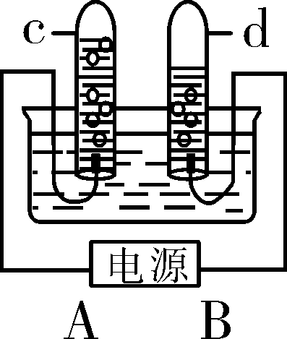
第17题图
(1)电源中A端是电源的正极(填“正”或“负”)。
(2)试管d中的气体是氢气。
(3)若收集到c气体22.4 mL，则理论上应收集到d气体大约44.8mL。
(4)该反应的化学方程式是2H₂O=====_2H₂↑＋O₂↑，电解水时发生改变的粒子是水分子，电解水时没有改变的粒子是氢原子和氧原子。
18. (2016，昆明)Ⅰ.今年湄公河流域遭遇百年干旱，中国克服困难伸援手开闸放水，使湄公河沿岸的旱情得到极大缓解。请回答下列问题：
(1)湄公河的水属于混合物(填“纯净物”或“混合物”)；水变成水蒸气的过程中，发生变化的是C(填字母序号)。
A．分子种类 B．分子大小 C．分子间的间隔
(2)为缓解旱情，各国呼吁民众节约用水，下列不符合节约用水的做法是D(填字母序号)。
A．洗菜水浇花 B．工业上循环用水
C．及时关闭水龙头 D．农业上用大水漫灌
Ⅱ.(1)常温下测得某水样的pH＝6，则此水样呈酸性(填“酸”、“中”或“碱”)。
(2)自来水厂的净水过程不能(填“能”或“不能”)降低水的硬度。生活中将硬水软化的常用方法是煮沸(填“过滤”、“煮沸”、“蒸馏”或“静置沉淀”，下同)；实验室中制取净化程度较高的水，常用的方法是蒸馏。
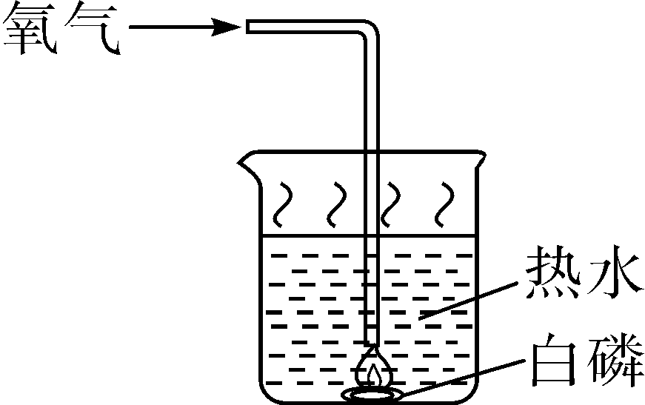
第18题图
(3)俗话说“水火不相容”，然而化学老师给我们演示了一个“水中起火”的实验，如图所示。该实验中白磷能在热水中燃烧是因为：①白磷是可燃物；②白磷与氧气接触；③温度达到了白磷的着火点。

